

Veckobrev Rotary Lidingö Milles

Veckomötet 2019-11-29

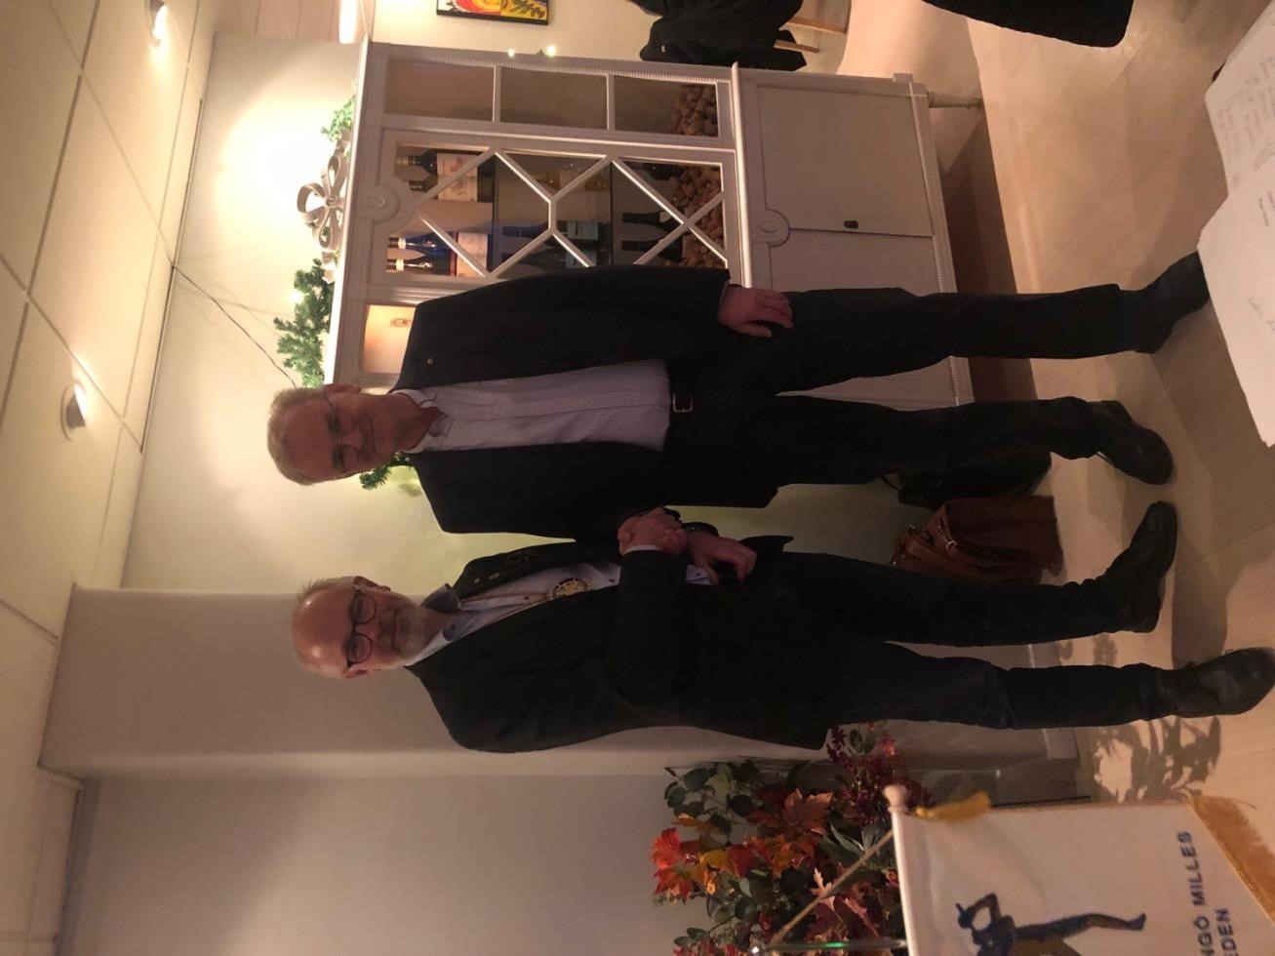

*President Robbie Bergqvist välkomna Birger Tellmann till Rotary Lidingö Milles!*

**President**

Robbie Bergqvist

**Gästvärd**

Lars Hellström och Robbie Bergqvist

# Närvaro

|  |  |
| --- | --- |
| Totalt medlemmar | 44 |
| Honorära medlemmar | 0 |
| Undantagna medlemmar | 8 |
| Ursäktad dålig hälsa | 0 |
| Varav närvarande: | 17 |
| Procent närvarande vid detta möte | 47 % exkl. undantagna. |

# Gäst/Gästande Rotarianer

Kjell Jonsson, Rotary Stockholm Brommaplan

Anders Nordén, Hersby Gymnasium

14 elever från UF Hersby

# Föredragshållare

Simply Safe

No Stress

Hjärtstark

Recycled Bag

# Kort sammanfattning av mötet

Vår tidigare gäst Birger Tellmann upptogs idag som ny medlem i Rotary Lidingö Milles. Vi ser alla fram emot ett långt och givande deltagande framöver.

Fyra UF gav oss en presentation av sina företag. Efteråt gavs tillfälle att utbyta ideer och synpunkter på vårt samarabete UF Hersby – Rotary Lidingö Milles.

Julmarknaden sker nästa lördag 7 december, bifogat finner du var vi behöver hjälp ***Maila bergqvist.robbie@gmail.com var du kan ställa upp enligt listan.***

Julmarknaden har flyttat till Lidingö Centum. Vi behöver priser till lotteriet, ansvarig Peter.

**Nästa möte**

Fredag 6 december 2019, klockan 07,30 Skogshem & Wijk

**Gästvärdar**

Ragnar Norbäck och Åsa Heribertson

# Föredragshållare

Johan Westrin, Finska presidenter del 2

Välkomna!